  Europejski Fundusz Rolny na rzecz  Rozwoju Obszarów Wiejskich | 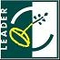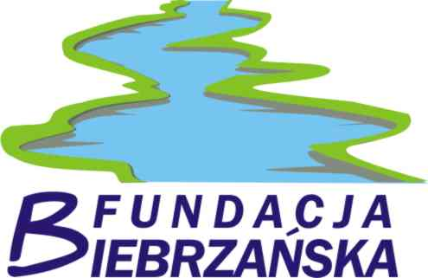 | 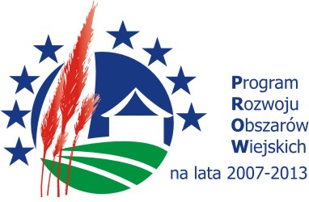

PROGRAM SZKOLENIA
organizowanego przez Fundację Biebrzańską pt.:

„Zarządzanie i kierowanie zespołem ludzkim, budowanie partnerstw i współpraca w grupie”
w ramach realizacji zadania II.E.1.3 Szkolenia lokalnych liderów

Suchowola, 23 październik 2013

Cele szkolenia:
Celem szkolenia jest pokazanie roli i znaczenia partnerstwa lokalnego i projektowego na rzecz rozwoju lokalnego oraz pokazanie zasad współpracy pomiędzy instytucjami a organizacjami pozarządowymi. Pokazanie, iż powołanie projektu partnerskiego przez przedstawicieli kilku instytucji pozwala na kompleksowe i innowacyjne podejście do realizowanych zadań. Szkolenie pokaże także jak skutecznie i właściwie kierować zespołem ludzkim, aby wspólna praca przynosiła jak najlepsze rezultaty i korzyści i była efektywna z punktu widzenia grupy.
Osoba prowadząca szkolenie:
Krzysztof Leończuk – trener z wieloletnim doświadczeniem, związany zawodowo z Ośrodkiem Wspierania Organizacji Pozarządowych w Białymstoku.

Program szkolenia:

Miejsce szkolenia: Pensjonat Poniatowski, Suchowola, ul. Białostocka 21

09.00 – 09.15 | Rozpoczęcie szkolenia, przedstawienie programu i celów szkolenia, zapoznanie z uczestnikami
09.15 – 10.45 | Zarządzanie i kierowanie zespołem ludzkim:  - proces budowania zespołu, współpraca oraz skuteczne podejmowanie decyzji, czynniki wpływające na skuteczność grupy, rola lidera w grupie.
10.45 – 11.00 | Przerwa kawowa
11.00 – 13.00 | Partnerstwa lokalne i projektowe:  - wprowadzenie (kto, z kim ma współpracować. Dlaczego i jakie partnerstwo)
13.00 – 13.45 | Przerwa obiadowa
13.45 – 14.55 | Partnerstwa lokalne i projektowe:  - etap inicjowania partnerstwa, etapy zarządzania.
14.55 – 15.00 | Przerwa kawowa
15.00 – 15.45 | „Gmina – tu wszystko się zaczyna”  Jak zachęcić władze lokalne do wspierania partnerstw. Działania na rzecz wspólnych inicjatyw wpływających na rozwój lokalny.
15.45 – 16.10 | Podsumowanie i zakończenie szkolenia

